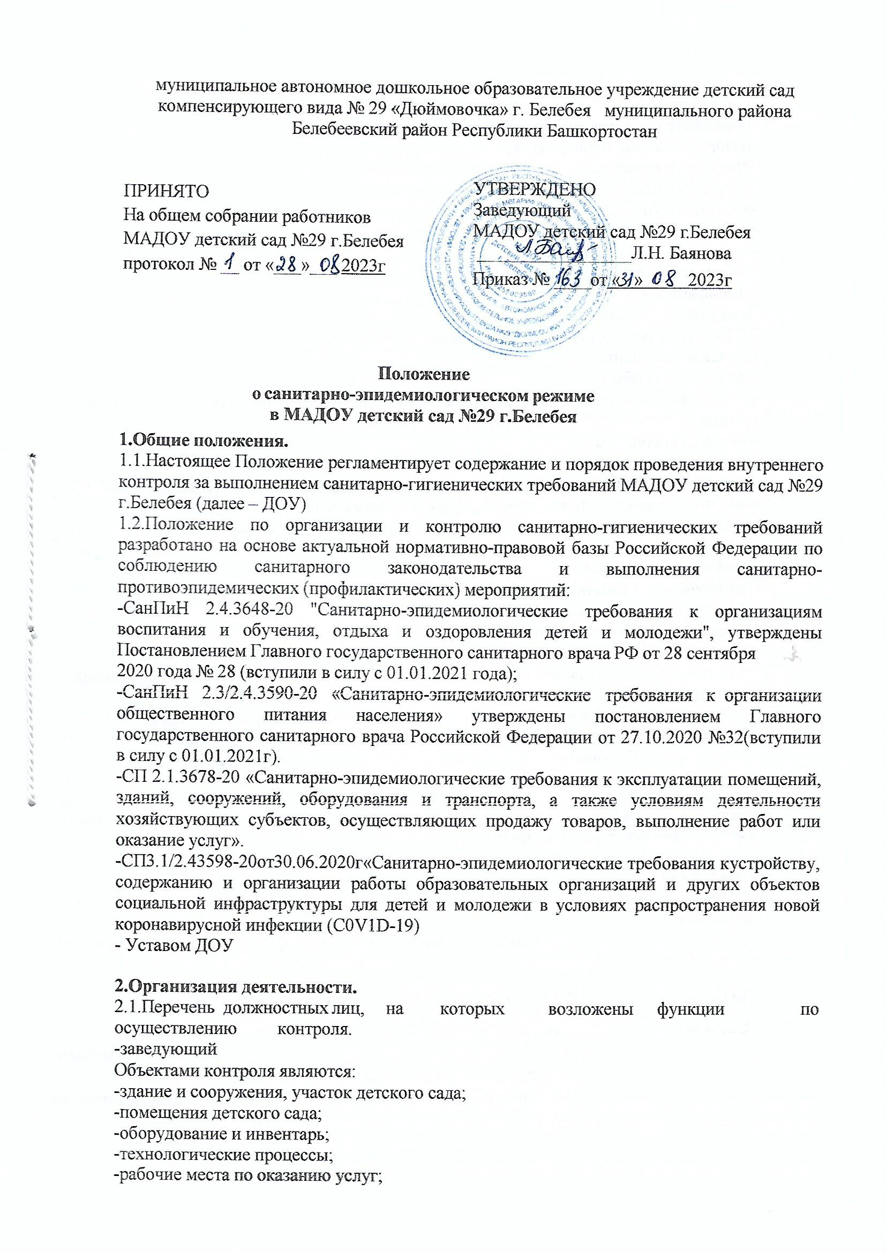

муниципальное автономное дошкольное образовательное учреждение детский сад компенсирующего вида № 29 «Дюймовочка» г. Белебея муниципального района Белебеевский район Республики Башкортостан

ПРИНЯТО  На общем собрании работников  МАДОУ детский сад №29 г.Белебея протокол № __ от «___»___ 2023г | УТВЕРЖДЕНО  Заведующий МАДОУ детский сад №29 г.Белебея  _________________Л.Н. Баянова  Приказ № ____от « » 2023г

Положение
о санитарно-эпидемиологическом режиме
в МАДОУ детский сад №29 г.Белебея

1.Общие положения.
1.1.Настоящее Положение регламентирует содержание и порядок проведения внутреннего контроля за выполнением санитарно-гигиенических требований МАДОУ детский сад №29 г.Белебея (далее – ДОУ)
1.2.Положение по организации и контролю санитарно-гигиенических требований разработано на основе актуальной нормативно-правовой базы Российской Федерации по соблюдению санитарного законодательства и выполнения санитарно- противоэпидемических (профилактических) мероприятий:
-СанПиН 2.4.3648-20 "Санитарно-эпидемиологические требования к организациям воспитания и обучения, отдыха и оздоровления детей и молодежи", утверждены Постановлением Главного государственного санитарного врача РФ от 28 сентября
2020 года № 28 (вступили в силу с 01.01.2021 года);
-СанПиН 2.3/2.4.3590-20 «Санитарно-эпидемиологические требования к организации общественного питания населения» утверждены постановлением Главного государственного санитарного врача Российской Федерации от 27.10.2020 №32(вступили в силу с 01.01.2021г).
-СП 2.1.3678-20 «Санитарно-эпидемиологические требования к эксплуатации помещений, зданий, сооружений, оборудования и транспорта, а также условиям деятельности хозяйствующих субъектов, осуществляющих продажу товаров, выполнение работ или оказание услуг».
-СП3.1/2.43598-20от30.06.2020г«Санитарно-эпидемиологические требования к устройству, содержанию и организации работы образовательных организаций и других объектов социальной инфраструктуры для детей и молодежи в условиях распространения новой коронавирусной инфекции (C0V1D-19)
- Уставом ДОУ

2.Организация деятельности.
2.1.Перечень должностных лиц, на которых возложены функции по осуществлению контроля.
-заведующий
Объектами контроля являются:
-здание и сооружения, участок детского сада;
-помещения детского сада;
-оборудование и инвентарь;
-технологические процессы;
-рабочие места по оказанию услуг;
-сырье и продукты питания;
-готовая продукция;
-образовательная деятельность с воспитанниками;
-оздоровительные мероприятия;
-прогулки и режимные моменты;
-персонал детского сада;
-воспитанники ДОУ;
-документация;
-вода и питьевой режим;
-мебель и белье;
-дезинфицирующие и моющие средства;
-воздушно-тепловой режим.
2.2.Контроль осуществляется с использованием следующих методов:
-изучение документации;
-обследование объекта;
-наблюдение за организацией производственного процесса и процесса питания в группах;
-беседа с персоналом;
-ревизия;
-инструментальный метод (с использованием контрольно-измерительных приборов)и иных правомерных методов, способствующих достижению цели контроля.
2.3.Контроль осуществляется в виде плановых или оперативных проверок. Плановые проверки осуществляются в соответствии с утвержденным заведующим планом
- графиком на учебный год.
Нормирование и тематика контроля находятся в компетенции заведующего.
2.4.Оперативные проверки проводятся с целью получения информации о ходе и результатах организации питания в ДОУ, за санитарно-гигиеническим состоянием помещений в ДОУ.
2.5.Результаты оперативного контроля требуют оперативного выполнения предложений и замечаний, которые сделаны в ходе изучения вопроса проверяющим.
2.6.Для осуществления некоторых видов контроля могут быть организованы специальные комиссии, состав и полномочия которых определяются и утверждаются приказом заведующего. К участию в работе комиссий, в качестве наблюдателей, могут привлекаться члены Педагогического совета, родительского комитета. Участие членов совета учреждения в работе комиссий является обязательным. Лица, осуществляющие контроль на пищеблоке должны быть здоровыми, прошедшие медицинский осмотр в соответствии с действующими приказами и инструкциями.
Основаниями для проведения внепланового контроля являются:
-приказ по ДОУ;
-обращение родителей (законных представителей) и сотрудников по поводу нарушения.
Перечень должностных лиц, на которых возложены функции по осуществлению контроля

Должность | Раздел работ по осуществлению контроля
Заведующий | осуществление контроля за  - соблюдением санитарных правил, методов и методик контроля, за организацией профессиональной  - подготовки и аттестации должностных лиц и работников ДОУ.
Заведующий | - осуществление контроля за :  - наличием чистящих, моющих и дезинфицирующих средств,  - исправностью освещения,  - систем теплоснабжения и водоснабжения,  - вентиляции, канализации,  - сантехнического оборудования,  - электрооборудования  - качеством и ассортиментом поступающих товаров
Медицинская  сестра | осуществление контроля за:  - здоровьем воспитанников,  - обеспечением организации оздоровительных мероприятий,  - соблюдением режима дня,  - правильным проведением физкультурных занятий,  - гимнастик, прогулок;  - мероприятиями по профилактике травматизма и отравлений,  - организацией медицинских осмотров работников,  - правильностью приготовления пищи,  - питьевым режимом,  - санитарным состоянием всех помещений и участка ДОУ,  - утренним фильтром детей,  - соблюдением норм выхода порций,  - наличием сертификатов, санитарно эпидемиологических заключений, личных медицинских книжек

2.7.Мероприятия по осуществлению контроля соблюдения санитарных правил, гигиенических и санитарных норм.

Наименование мероприятий | Кратность проведения
Контроль проведения периодического  флюорографического осмотра сотрудников | При поступлении, в дальнейшем 1  раз в год
Контроль проведения медицинских осмотров | При поступлении, в дальнейшем 1  раз в год
Контроль санитарно-технического и гигиенического содержания помещений | Ежедневно
Контроль за санитарно эпидемиологическим режимом | Ежедневно
Контроль проведения дератизационных,  дезинфекционных мероприятий | Ежедневно
Контроль санитарно-технического и  гигиенического содержания прогулочных участков | Ежедневно
Контроль за питанием | Ежедневно

3.Обязанности заведующего по осуществлению контроля
3.1.Заведующий ДОУ при выявлении нарушений санитарных правил на объекте контроля принимает меры, направленные на устранение выявленных нарушений и недопущение их возникновения. Заведующий ДОУ имеет право:
*приостановить либо прекратить деятельность или работу отдельных объектов, эксплуатацию, выполнение отдельных видов работ и оказание услуг;

*прекратить использование в производстве сырья, материалов, не соответствующих установленным требованиям и не обеспечивающих выпуск продукции безопасной (безвредной) для человека;
*снять с реализации продукцию, не соответствующую санитарным правилам и предоставляющую опасность для человека и принять меры по применению (использованию) такой продукции в целях, исключающих причинение вреда человеку, или ее уничтожению;
*информировать службу Роспотребнадзора о мерах, принятых по устранению нарушений санитарных правил;
*принять другие меры, предусмотренные действующим законодательством.

4.. . Обязанности лиц, осуществляющих контроль
4.1.Ответственные лица по осуществлению мероприятий контроля обязаны своевременно осуществлять контроль и вести соответствующие журналы, закрепленные за каждым лицом, осуществляющим контроль; информировать заведующего ДОУ обо всех выявленных нарушениях, представляющих опасность для жизни и здоровья воспитанников и сотрудников ДОУ.
4.2.Лица, осуществляющие контроль имеют право:
- требовать от заведующего ДОУ своевременного устранения нарушений, выявленных в ходе осуществления контроля.
- вносить предложения по улучшению условий труда сотрудников и организации образовательного процесса с воспитанниками ДОУ.
- заслушивать и получать информацию заведующего по обеспечению безопасности воспитанников и сотрудников ДОУ, по улучшению условий выполнения санитарных норм и правил, санитарно-противоэпидемиологических (профилактических) мероприятий.

5.Документация
-Перечень мероприятий по контролю.
-Карты контроля, справки о проведении контроля.

